**作业描述**

设计微博系统中”微博评论“的高性能高可用计算架构。

【作业要求】

基于模块 5 第 6 课的微博实战案例，分析“微博评论”这个核心场景的业务特性，然后设计其高性能高可用计算架构，包括但不限于如下内容：

1. 计算性能预估（不需要考虑存储性能）；

2. 非热点事件时的高性能计算架构，需要考虑是否要拆分独立的服务；

3. 热点事件时的高可用计算架构。

【提示】

1. 分析方法对照“看微博”和“发微博”的案例。

# 1. 计算性能预估

根据《微博 2020 用户发展报告》，2020.9 月 月活用户 5.11 亿, 日活 2.24 亿

估算步骤



## 1.1 用户行为建模和性能估算

1. 假设每个用户每天评论10条微博，则每天评论数为2.24*10=22.4亿条根据28法则，用户每天24\**20%小时发出22.4\**80%的请求，4.8小时发出18亿微博评论，平均每秒评论量为 105k
2. 假设每个用户平均每天观看100条微博，则每天的微博数=224亿条，其他时间段与发评论基本一致，故平均每秒观看量为 1005k

# 2. 非热点事件时的高性能计算架构

## 2.1 业务特性分析

微博评论是一个典型的读多写多操作，但微博评论后不能修改，非常适合缓存架构，同时请求量比较大，也需要负载均衡

## 2.2 架构分析

1. 用户量过亿，要采用多级负载均衡
2. 微博评论适合多级缓存架构，可以采用 CDN 缓存等技术

## 2.3 架构设计

发微博的多级负载均衡架构（按每个服务每秒500来估算）

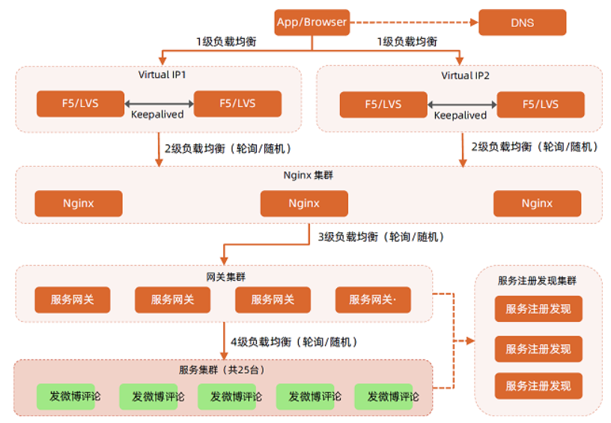

看微博评论的多级负载均衡架构

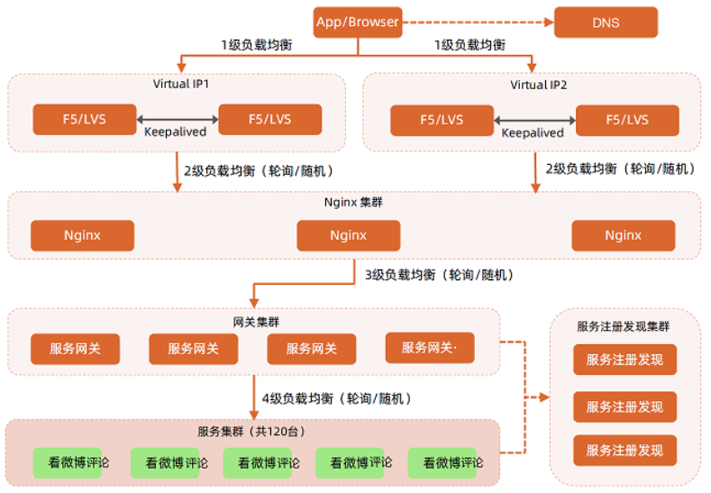

看微博评论的多级缓存架构

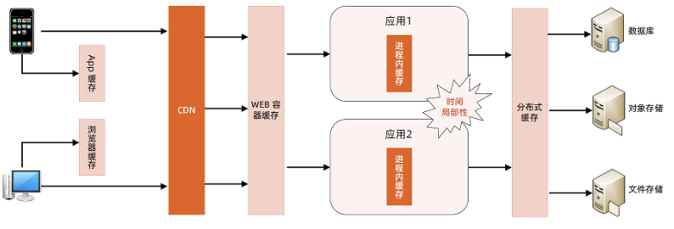

# 3. 热点事件时的高可用计算架构

热门事件，如明星爆料，官宣等微博

## 3.1 业务特性分析

热点事件发生后，会导致绝大多数请求都落在某一个热点微博上，针对这条微博的请求量会非常大

## 3.2 架构设计分析

看微博评论，热点事件微博存在缓存热点问题，可以考虑多副本缓存

